建筑碳排放报告书
公共建筑

工程名称 | 榕树·荣宿（广工沙河校区教学楼改造设计）
工程地点 | 广东-广州
设计编号
建设单位
设计单位
设 计 人
审 核 人
审 定 人
设计日期 | 2022年1月4日


采用软件 | 建筑碳排放CEEB2022
软件版本 | 20210606
研发单位 | 北京绿建软件股份有限公司
正版授权码 | T18928529024
目 录

1 建筑概况 4
2 计算依据 4
3 软件介绍 4
4 气象数据 5
4.1 气象地点 5
4.2 逐日干球温度表 5
4.3 逐月辐照量表 5
4.4 峰值工况 5
5 建筑大样 6
6 围护结构 12
7 围护结构概况 12
8 房间类型 12
8.1 房间表 12
8.2 作息时间表 12
9 暖通空调系统 13
9.1 系统类型 13
9.2 制冷系统 13
9.2.1 冷水机组 13
9.2.2 水泵系统 13
9.2.3 运行工况 13
9.2.4 制冷能耗 13
9.3 供暖系统 14
9.4 空调风机 14
10 照明 14
11 插座设备 14
12 排风机 15
13 生活热水 15
14 电梯 15
14.1 直梯 15
14.2 电梯碳排放 15
15 光伏发电 15
16 风力发电 16
17 计算结果 16
17.1 建材生产运输碳排放 16
17.2 建筑建造拆除碳排放 16
17.3 碳汇 16
17.4 建筑运行碳排放 17
17.5 全生命周期 18
18 附录 20
18.1 工作日/节假日人员逐时在室率(%) 20
18.2 工作日/节假日照明开关时间表(%) 20
18.3 工作日/节假日设备逐时使用率(%) 21
18.4 工作日/节假日空调系统运行时间表(1:开,0:关) 21

建筑概况
工程名称 | 榕树·荣宿（广工沙河校区教学楼改造设计）
工程地点 | 广东-广州
地理位置 | 北纬：23.08° | 东经：113.14°
建筑寿命(年) | 50
建筑面积(m²) | 地上4189 地下668
建筑层数 | 地上8 地下1
建筑高度（m） | 地上32.4 地下4.8
建筑体积(m³) | 17539.69
建筑外表面积(m²) | 3808.87
北向角度 | 126.1
结构类型 | 框架结构
外墙太阳辐射吸收系数 | 0.75
屋顶太阳辐射吸收系数 | 0.75
控温期 | 全年控温

计算依据
1. 《绿色建筑评价标准》(GB/T50378-2019)
2. 《建筑碳排放计算标准》(GB/T 51366-2019)
3. 《民用建筑绿色性能计算标准》(JGJ/T 449-2018)
4. 《公共建筑节能设计标准》(GB50189-2015)
5. 《民用建筑热工设计规范》(GB50176)

软件介绍
本报告内容由建筑碳排放CEEB2022计算并输出，建筑碳排放CEEB以CAD为平台，可与建筑节能模型无缝对接，以国家标准《建筑碳排放计算标准》为主要依据，完整支持建筑全生命周期的碳排放计算，包括建材生产运输、建造拆除、建筑运行和碳汇的计算，以及详细的结果数据分析。

气象数据

气象地点
广东-广州, 《建筑节能气象参数标准》

逐日干球温度表
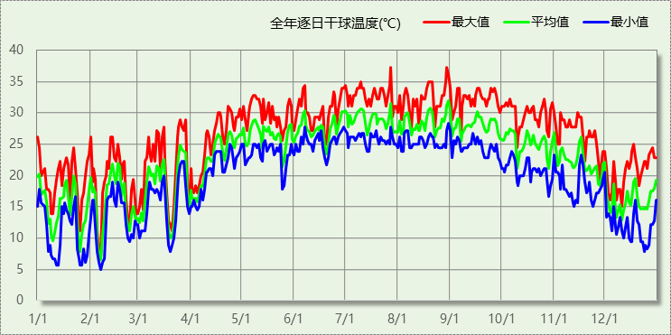

逐月辐照量表
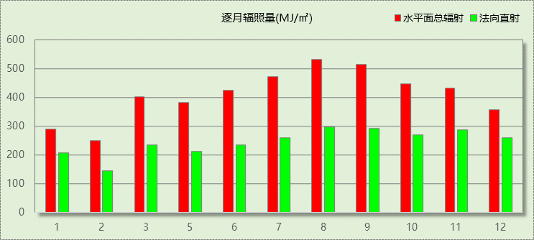

峰值工况
气象数据 | 时刻 | 干球温度(℃) | 湿球温度(℃) | 含湿量(g/kg) | 焓值(kj/kg)
最热 | 07月27日16时 | 37.2 | 27.2 | 19.3 | 87.0
最冷 | 02月06日05时 | 5.0 | 4.4 | 5.0 | 17.6

建筑大样
-1层平面
1层平面
2~5层平面
6层平面
7层平面
8层平面
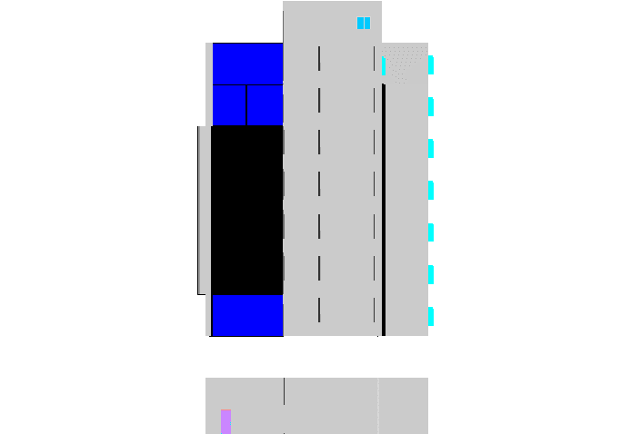
左视图

右视图
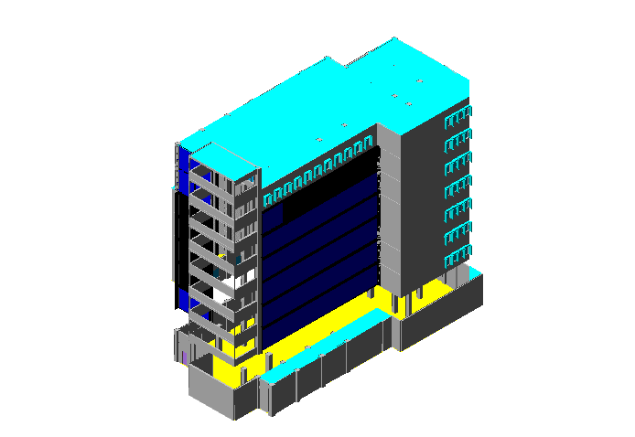
西南轴侧图
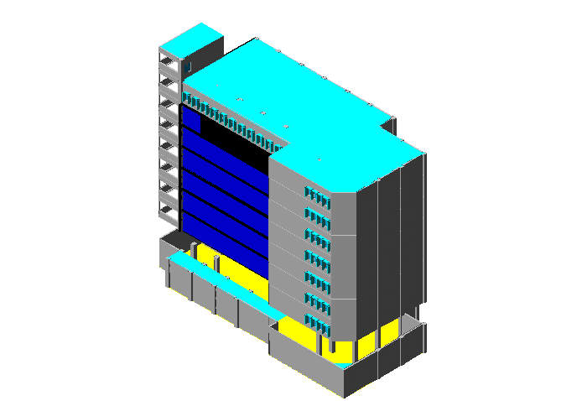
东南轴侧图
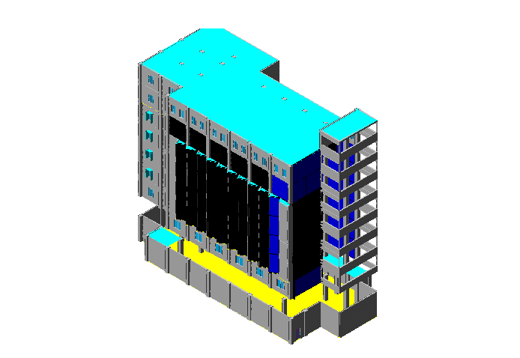
西北轴侧图
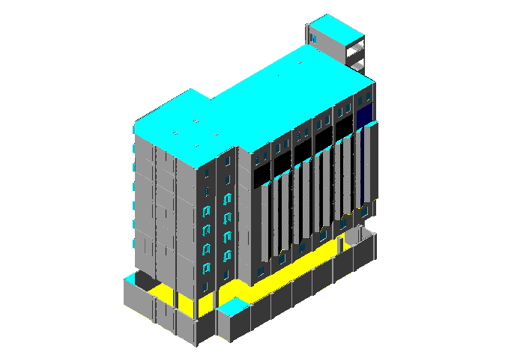
东北轴侧图

围护结构

围护结构概况

 |  |  | 设计建筑
屋顶传热系数K [W/(m²·K)] |  |  | 0.67(D:3.34)
外墙（包括非透明幕墙）传热系数K [W/(m²·K)] |  |  | 0.59(D:4.37)
屋顶透明部分传热系数  K [W/(m²·K)] |  |  | －
屋顶透明部分太阳得热系数 |  |  | －
底面接触室外的架空或外挑楼板传热系数K [W/(m²·K)] |  |  | 1.18
外窗（包括透明幕墙） | 朝向 | 立面 | 窗墙比 | 传热  系数 | 太阳得热系数
外窗（包括透明幕墙） | 北向 | 北-默认立面 | 0.36 | 3.90 | 0.62
外窗（包括透明幕墙） | 东向 | 东-默认立面 | 0.00 | 3.90 | 0.65
外窗（包括透明幕墙） | 西向 | 西-默认立面 | 0.53 | 3.90 | 0.56

房间类型

房间表
房间类型 | 空调  温度℃ | 供暖  温度℃ | 新风量 | 渗透风  换气次数 | 人员密度 | 照明功率  密度 | 电器设备  功率
办公-会议室 | 26 | 18 | 14(m³/h.人) | 0(次/h) | 2.5(㎡/人) | 9(W/㎡) | 15(W/㎡)
办公-普通办公室 | 26 | 20 | 30(m³/h.人) | 0(次/h) | 8(㎡/人) | 9(W/㎡) | 15(W/㎡)
办公-走廊 | 26 | 16 | 20(m³/h.人) | 0(次/h) | 50(㎡/人) | 5(W/㎡) | 15(W/㎡)
办公-高级办公室 | 26 | 20 | 30(m³/h.人) | 0(次/h) | 8(㎡/人) | 15(W/㎡) | 15(W/㎡)
空房间 | － | － | 20(m³/h.人) | 0(次/h) | 50(㎡/人) | 0(W/㎡) | 0(W/㎡)

作息时间表
详见附录

暖通空调系统

系统类型
系统编号 | 系统类型 | 供冷  能效比 | 供热  能效比 | 面积(㎡) | 包含的房间
默认 | 散热器采暖风机盘管供冷 | － | － | 3969.82 | 所有房间

制冷系统

冷水机组
名称 | 类型 | 额定耗电量  (kW) | 额定制冷量  (kW) | 额定性能系数  (COP) | 台数
水冷-螺杆式冷水机组 | 水冷-离心式冷水机组 | 211 | 1055 | 5.00 | 1

水泵系统
类型 | 流量(m3/h) | 扬程(m) | 设计工作效率(%) | 输入功率(kW) | 台数
冷却水泵 | 320 | 25 | 80 | 31.3 | 1
冷冻水泵 | 320 | 30 | 80 | 37.6 | 1

运行工况
负荷率  (%) | 机组制冷量  (kW) | 机组功率  (kW) | 性能系数  (COP) | 冷却水泵功率  (kW) | 冷冻水泵功率  (kW) | 冷却塔功率  (kW)
25 | 263.75 | 30 | 8.79 | 10 | 8 | 0
50 | 527.5 | 55 | 9.59 | 10 | 8 | 0
75 | 791.25 | 75 | 10.55 | 10 | 8 | 0
100 | 1055 | 100 | 10.55 | 10 | 8 | 0

制冷能耗
负荷区间  (%) | 区间负荷  (kWh) | 运行时长(h) | 性能系数  (COP) | 制冷机组  (kWh) | 冷却水泵  (kWh) | 冷冻水泵  (kWh) | 冷却塔  (kWh)
0~25 | 241586 | 1869 | 8.79 | 27479 | 18690 | 14952 | 0
25~50 | 308775 | 956 | 9.59 | 32195 | 9560 | 7648 | 0
50~75 | 0 | 0 | 10.55 | 0 | 0 | 0 | 0
75~100 | 0 | 0 | 10.55 | 0 | 0 | 0 | 0
>100 | 0 | 0 | － | 0 | 0 | 0 | 0
合计 | 550361 | 2825 |  | 59674 | 28250 | 22600 | 0

类别 | 电耗(kWh) | 碳排放因子(kgCO2/TJ) | 碳排放量(t)
制冷机组 | 59674 | 0.5271 | 1573
冷却水泵 | 28250 | 0.5271 | 745
冷冻水泵 | 22600 | 0.5271 | 596
冷冻塔 | 0 | 0.5271 | 0
合计 |  |  | 2913

供暖系统

空调风机
类别 | 电耗(kWh) | 碳排放因子(kgCO2/kWh) | 碳排放量(t)
独立新排风 | 13529 | 0.5271 | 357
风机盘管 | 1130 | 0.5271 | 30
多联机室内机 | 0 | 0.5271 | 0
全空气机组 | 0 | 0.5271 | 0
合计 |  |  | 386

照明
房间类型 | 单位面积电耗  (kWh/㎡) | 房间个数 | 房间合计面积  (㎡) | 合计电耗  (kWh) | 碳排放因子(kgCO2/kWh) | 碳排放量(t)
办公-会议室 | 15.12 | 1 | 29 | 435 | 0.5271 | 11
办公-普通办公室 | 15.12 | 21 | 1104 | 16692 | 0.5271 | 440
办公-走廊 | 11.81 | 25 | 1711 | 20206 | 0.5271 | 533
办公-高级办公室 | 25.20 | 9 | 1364 | 34360 | 0.5271 | 906
空房间 | 0.00 | 40 | 546 | 0 | 0.5271 | 0
总计 |  |  |  |  |  | 1889

插座设备
房间类型 | 单位面积电耗  (kWh/㎡) | 房间个数 | 房间合计面积  (㎡) | 合计电耗  (kWh) | 碳排放因子(kgCO2/kWh) | 碳排放量(t)
办公-会议室 | 35.25 | 1 | 29 | 1015 | 0.5271 | 27
办公-普通办公室 | 35.25 | 21 | 1104 | 38914 | 0.5271 | 1026
办公-走廊 | 33.19 | 25 | 1711 | 56768 | 0.5271 | 1496
办公-高级办公室 | 35.25 | 9 | 1364 | 48063 | 0.5271 | 1267
空房间 | 0.00 | 40 | 546 | 0 | 0.5271 | 0
总计 |  |  |  |  |  | 3815

排风机
额定功率  (kW) | 台数 | 使用系数 | 运行时间  (h/天) | 年运行天数 | 全年电耗  (kWh) | 碳排放因子(kgCO2/kWh) | 碳排放量(t)
5 | 10 | 0.8 | 5 | 365 | 73000 | 0.5271 | 1924
总计 |  |  |  |  |  |  | 1924
注：此类风机指非空调区域排风机

生活热水
热水温差(℃)：45, 日照辐照量(kJ/㎡.天)：16340，年运行天数：365
分区 | 系统  效率 | 用水  定额  (L·人/d) | 供应  人数 | 年使用  天数 | 所需  能耗  (kWh) | 集热器  面积  (㎡) | 集热器  效率 | 热损失  系数 | 太阳能  供热  (kWh)
办公 | 0.9 | 10 | 100 | 365 | 7120.16 | 100 | 0.45 | 0.15 | 7120.16
总计 |  |  |  |  | 7120 |  |  |  | 7120

类别 | 电耗(kWh) | 碳排放因子(kgCO2/TJ) | 碳排放量(t)
生活热水 | 7120 | 0.5271 | 188
太阳能 | 7120 | 0.5271 | 188
合计 |  |  | 375

电梯

直梯
名称 | 特定能量消耗(mWh/kgm) | 额定载重量(kg) | 速度(m/s) | 待机功率(W) | 运行时长(h/天) | 年运行天数 | 数量 | 全年电耗  (kWh)
直梯1 | 1.26 | 1350 | 1.75 | 200 | 1.5 | 365 | 2 | 11953
总计 |  |  |  |  |  |  |  | 11953

电梯碳排放
电梯 | 电耗(kWh) | 碳排放因子(kgCO2/TJ) | 碳排放量(t)
直梯1 | 11953 | 0.5271 | 315
合计 |  |  | 315

光伏发电
日照辐照量(kJ/㎡.天)：16340，年运行天数：365
光伏板面积(㎡) | 单位面积  发电参数 | 光伏系统效率 | 光伏电池性能  衰减修正系数 | 全年供电  (kWh) | 碳排放因子(kgCO2/kWh) | 可减少碳排放量(t)
100 | 0.4 | 0.8 | 0.9 | 47713 | 0.5271 | 1257
总计 |  |  |  |  |  | 1257

风力发电
地形 | 叶片直径(m) | 叶片离地高度(m) | 年可利用  平均风速(m/s) | 转换  效率 | 台数 | 年供电(kWh) | 可减少碳排放量(t)
郊区、厂区 | 54 | 65 | 5 | 0.35 | 1 | 142 | 4
总计 |  |  |  |  |  |  | 4

计算结果

建材生产运输碳排放
类别 | 材料 | 单位 | 用量 | 重量(t) | 碳排放量(kg/㎡)
混凝土 | 普通硅酸盐水泥(市场平均) | t | 6 | 6 | 1
混凝土 | C30混凝土 | m3 | 2946 | 7069 | 186
石灰 | 石灰生产(市场平均) | t | 2 | 2 | 0
金属材料 | 热轧碳钢钢筋 | t | 400 | 400 | 198
窗 | 塑钢窗 | m2 | 247 | 100 | 7
板材 | 聚苯乙烯泡沫板 | t | 100 | 100 | 104
其他 | 自来水 | t | 2 | 2 | 0
合计 |  |  |  |  | 496

建筑建造拆除碳排放
阶段 | 汽油用量(t) | 柴油用量(t) | 用电量(kWh) | 碳排放量(kg/㎡)
建造阶段 | 200 | 0 | 50000 | 126
拆除阶段 | 0 | 0 | 0 | 0
合计 |  |  |  | 126

碳汇
绿植 | 年CO2固定量  (kg/㎡.a) | 面积(㎡) | 年数 | 单位建筑面积  碳固定量(kg/㎡)
大小乔木、灌木、花草密植混种区 | 30 | 293 | 50 | 90
多年生蔓藤 | 2.5 | 629 | 50 | 16
草花花圃、自然野草、草坪、水生植物 | 0.5 | 1000 | 50 | 5
合计 |  |  |  | 111

建筑运行碳排放
电力 | 子类 | 耗电  (kWh/㎡) | 碳排放因子  (kgCO2/kWh) | 碳排放量(t) | 单位面积碳  排放量(kg/㎡)
供冷  (Ec) | 中央冷源 | 614 | 0.5271 | 2913 | 324
供冷  (Ec) | 冷却水泵 | 291 | 0.5271 | 2913 | 153
供冷  (Ec) | 冷冻水泵 | 233 | 0.5271 | 2913 | 123
供冷  (Ec) | 冷却塔 | 0 | 0.5271 | 2913 | 0
供冷  (Ec) | 多联机/单元式空调 | 0 | 0.5271 | 2913 | 0
供冷  (Ec) | 供冷合计 | 1138 | 0.5271 | 2913 | 600
供暖  (Eh) | 中央热源 | 0 | 0.5271 | 0 | 0
供暖  (Eh) | 供暖水泵 | 0 | 0.5271 | 0 | 0
供暖  (Eh) | 多联机/单元式热泵 | 0 | 0.5271 | 0 | 0
供暖  (Eh) | 供暖合计 | 0 | 0.5271 | 0 | 0
空调  风机(Ef) | 新排风 | 139 | 0.5271 | 386 | 73
空调  风机(Ef) | 风机盘管 | 12 | 0.5271 | 386 | 6
空调  风机(Ef) | 多联机室内机 | 0 | 0.5271 | 386 | 0
空调  风机(Ef) | 全空气系统 | 0 | 0.5271 | 386 | 0
空调  风机(Ef) | 风机合计 | 151 | 0.5271 | 386 | 80
照明 |  | 738 | 0.5271 | 1889 | 389
插座设备 |  | 1490 | 0.5271 | 3815 | 785
其他(Eo) | 电梯 | 123 | 0.5271 | 2239 | 65
其他(Eo) | 排风机 | 751 | 0.5271 | 2239 | 396
其他(Eo) | 生活热水 | 0 | 0.5271 | 2239 | 0  (扣减了太阳能)
其他(Eo) | 其他合计 | 874 | 0.5271 | 2239 | 461
化石燃料 | 子类 | 耗热量(kWh/㎡) | 碳排放因子(tCO2/TJ) | 碳排放量(t) | 单位面积  碳排放量(kg/㎡)
无 |  | 0 | 0 | 0 | 0
可再生 | 子类 | 年供电(kWh/㎡) | 碳排放因子(kgCO2/kWh) | 碳减排量(t) | 单位面积  碳减排量(kg/㎡)
可再生能源(Er) | 太阳能热水(Es) | 73 | 0.5271 | 1449 | 39
可再生能源(Er) | 光伏(Ep) | 491 | 0.5271 | 1449 | 259
可再生能源(Er) | 风力(Ew) | 1 | 0.5271 | 1449 | 1
可再生能源(Er) | 合计 | 566 | 0.5271 | 1449 | 298
建筑运行碳排放合计 |  |  |  | 9982 | 2055

全生命周期
类别 | 碳排放量(t) | 年单位面积碳排放量(kg/㎡.a) | 单位面积碳排放量(kg/㎡)
建筑材料生产和运输 | 2412 | 10 | 496
建筑建造和拆除 | 611 | 3 | 126
建筑运行 | 9982 | 41 | 2055
碳汇 | -544 | -2 | -111
合计 | 12461 | 52 | 2566
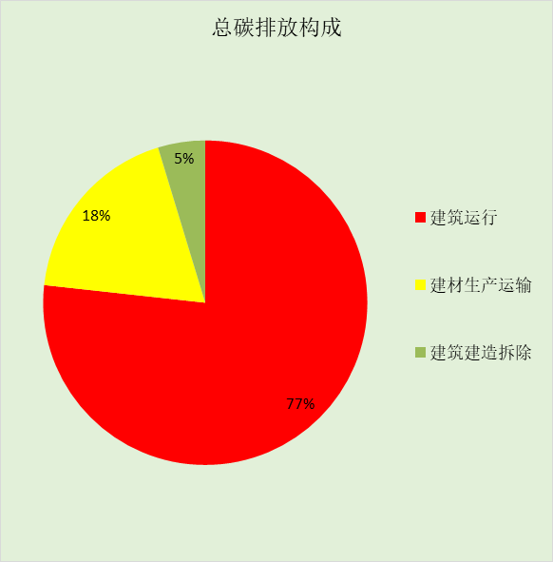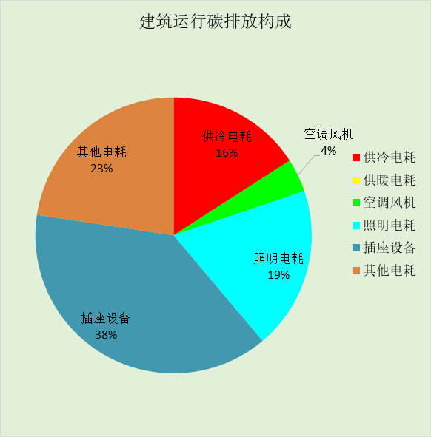

附录

工作日/节假日人员逐时在室率(%)

房间类型 | 1 | 2 | 3 | 4 | 5 | 6 | 7 | 8 | 9 | 10 | 11 | 12 | 13 | 14 | 15 | 16 | 17 | 18 | 19 | 20 | 21 | 22 | 23 | 24
办公-会议室 | 0 | 0 | 0 | 0 | 0 | 0 | 10 | 50 | 100 | 100 | 100 | 30 | 100 | 100 | 100 | 100 | 50 | 20 | 10 | 0 | 0 | 0 | 0 | 0
办公-会议室 | 0 | 0 | 0 | 0 | 0 | 0 | 0 | 20 | 45 | 0 | 0 | 0 | 0 | 0 | 0 | 0 | 0 | 0 | 0 | 0 | 0 | 0 | 0 | 0
办公-普通办公室 | 0 | 0 | 0 | 0 | 0 | 0 | 10 | 50 | 100 | 100 | 100 | 30 | 100 | 100 | 100 | 100 | 50 | 20 | 10 | 0 | 0 | 0 | 0 | 0
办公-普通办公室 | 0 | 0 | 0 | 0 | 0 | 0 | 0 | 20 | 45 | 0 | 0 | 0 | 0 | 0 | 0 | 0 | 0 | 0 | 0 | 0 | 0 | 0 | 0 | 0
办公-走廊 | 0 | 0 | 0 | 0 | 0 | 0 | 10 | 50 | 95 | 95 | 95 | 80 | 80 | 95 | 95 | 95 | 95 | 30 | 30 | 0 | 0 | 0 | 0 | 0
办公-走廊 | 0 | 0 | 0 | 0 | 0 | 0 | 0 | 0 | 0 | 0 | 0 | 0 | 0 | 0 | 0 | 0 | 0 | 0 | 0 | 0 | 0 | 0 | 0 | 0
办公-高级办公室 | 0 | 0 | 0 | 0 | 0 | 0 | 10 | 50 | 100 | 100 | 100 | 30 | 100 | 100 | 100 | 100 | 50 | 20 | 10 | 0 | 0 | 0 | 0 | 0
办公-高级办公室 | 0 | 0 | 0 | 0 | 0 | 0 | 0 | 20 | 45 | 0 | 0 | 0 | 0 | 0 | 0 | 0 | 0 | 0 | 0 | 0 | 0 | 0 | 0 | 0
空房间 | 0 | 0 | 0 | 0 | 0 | 0 | 0 | 20 | 50 | 80 | 80 | 80 | 80 | 80 | 80 | 80 | 80 | 80 | 80 | 70 | 50 | 0 | 0 | 0
空房间 | 0 | 0 | 0 | 0 | 0 | 0 | 0 | 20 | 50 | 80 | 80 | 80 | 80 | 80 | 80 | 80 | 80 | 80 | 80 | 70 | 50 | 0 | 0 | 0

注：上行：工作日；下行：节假日

工作日/节假日照明开关时间表(%)

房间类型 | 1 | 2 | 3 | 4 | 5 | 6 | 7 | 8 | 9 | 10 | 11 | 12 | 13 | 14 | 15 | 16 | 17 | 18 | 19 | 20 | 21 | 22 | 23 | 24
办公-会议室 | 10 | 10 | 10 | 10 | 10 | 10 | 10 | 36 | 62 | 56 | 54 | 43 | 53 | 55 | 58 | 67 | 40 | 18 | 10 | 10 | 10 | 10 | 10 | 10
办公-会议室 | 0 | 0 | 0 | 0 | 0 | 0 | 0 | 0 | 0 | 0 | 0 | 0 | 0 | 0 | 0 | 0 | 0 | 0 | 0 | 0 | 0 | 0 | 0 | 0
办公-普通办公室 | 10 | 10 | 10 | 10 | 10 | 10 | 10 | 36 | 62 | 56 | 54 | 43 | 53 | 55 | 58 | 67 | 40 | 18 | 10 | 10 | 10 | 10 | 10 | 10
办公-普通办公室 | 0 | 0 | 0 | 0 | 0 | 0 | 0 | 0 | 0 | 0 | 0 | 0 | 0 | 0 | 0 | 0 | 0 | 0 | 0 | 0 | 0 | 0 | 0 | 0
办公-走廊 | 0 | 0 | 0 | 0 | 0 | 0 | 10 | 50 | 95 | 95 | 95 | 80 | 80 | 95 | 95 | 95 | 95 | 30 | 30 | 0 | 0 | 0 | 0 | 0
办公-走廊 | 0 | 0 | 0 | 0 | 0 | 0 | 0 | 0 | 0 | 0 | 0 | 0 | 0 | 0 | 0 | 0 | 0 | 0 | 0 | 0 | 0 | 0 | 0 | 0
办公-高级办公室 | 10 | 10 | 10 | 10 | 10 | 10 | 10 | 36 | 62 | 56 | 54 | 43 | 53 | 55 | 58 | 67 | 40 | 18 | 10 | 10 | 10 | 10 | 10 | 10
办公-高级办公室 | 0 | 0 | 0 | 0 | 0 | 0 | 0 | 0 | 0 | 0 | 0 | 0 | 0 | 0 | 0 | 0 | 0 | 0 | 0 | 0 | 0 | 0 | 0 | 0
空房间 | 10 | 10 | 10 | 10 | 10 | 10 | 10 | 50 | 60 | 60 | 60 | 60 | 60 | 60 | 60 | 60 | 80 | 90 | 100 | 100 | 100 | 10 | 10 | 10
空房间 | 10 | 10 | 10 | 10 | 10 | 10 | 10 | 50 | 60 | 60 | 60 | 60 | 60 | 60 | 60 | 60 | 80 | 90 | 100 | 100 | 100 | 10 | 10 | 10

注：上行：工作日；下行：节假日

工作日/节假日设备逐时使用率(%)

房间类型 | 1 | 2 | 3 | 4 | 5 | 6 | 7 | 8 | 9 | 10 | 11 | 12 | 13 | 14 | 15 | 16 | 17 | 18 | 19 | 20 | 21 | 22 | 23 | 24
办公-会议室 | 0 | 0 | 0 | 0 | 0 | 0 | 10 | 50 | 100 | 100 | 100 | 100 | 100 | 100 | 100 | 100 | 50 | 20 | 10 | 0 | 0 | 0 | 0 | 0
办公-会议室 | 0 | 0 | 0 | 0 | 0 | 0 | 0 | 0 | 0 | 0 | 0 | 0 | 0 | 0 | 0 | 0 | 0 | 0 | 0 | 0 | 0 | 0 | 0 | 0
办公-普通办公室 | 0 | 0 | 0 | 0 | 0 | 0 | 10 | 50 | 100 | 100 | 100 | 100 | 100 | 100 | 100 | 100 | 50 | 20 | 10 | 0 | 0 | 0 | 0 | 0
办公-普通办公室 | 0 | 0 | 0 | 0 | 0 | 0 | 0 | 0 | 0 | 0 | 0 | 0 | 0 | 0 | 0 | 0 | 0 | 0 | 0 | 0 | 0 | 0 | 0 | 0
办公-走廊 | 0 | 0 | 0 | 0 | 0 | 0 | 10 | 50 | 95 | 95 | 95 | 50 | 50 | 95 | 95 | 95 | 95 | 30 | 30 | 0 | 0 | 0 | 0 | 0
办公-走廊 | 0 | 0 | 0 | 0 | 0 | 0 | 0 | 0 | 0 | 0 | 0 | 0 | 0 | 0 | 0 | 0 | 0 | 0 | 0 | 0 | 0 | 0 | 0 | 0
办公-高级办公室 | 0 | 0 | 0 | 0 | 0 | 0 | 10 | 50 | 100 | 100 | 100 | 100 | 100 | 100 | 100 | 100 | 50 | 20 | 10 | 0 | 0 | 0 | 0 | 0
办公-高级办公室 | 0 | 0 | 0 | 0 | 0 | 0 | 0 | 0 | 0 | 0 | 0 | 0 | 0 | 0 | 0 | 0 | 0 | 0 | 0 | 0 | 0 | 0 | 0 | 0
空房间 | 0 | 0 | 0 | 0 | 0 | 0 | 0 | 30 | 50 | 80 | 80 | 80 | 80 | 80 | 80 | 80 | 80 | 80 | 80 | 70 | 50 | 0 | 0 | 0
空房间 | 0 | 0 | 0 | 0 | 0 | 0 | 0 | 30 | 50 | 80 | 80 | 80 | 80 | 80 | 80 | 80 | 80 | 80 | 80 | 70 | 50 | 0 | 0 | 0

注：上行：工作日；下行：节假日

工作日/节假日空调系统运行时间表(1:开,0:关)

系统编号 | 1 | 2 | 3 | 4 | 5 | 6 | 7 | 8 | 9 | 10 | 11 | 12 | 13 | 14 | 15 | 16 | 17 | 18 | 19 | 20 | 21 | 22 | 23 | 24
默认 | 0 | 0 | 0 | 0 | 0 | 0 | 1 | 1 | 1 | 1 | 1 | 1 | 1 | 1 | 1 | 1 | 1 | 1 | 0 | 0 | 0 | 0 | 0 | 0
默认 | 0 | 0 | 0 | 0 | 0 | 0 | 0 | 0 | 0 | 0 | 0 | 0 | 0 | 0 | 0 | 0 | 0 | 0 | 0 | 0 | 0 | 0 | 0 | 0

注：上行：工作日；下行：节假日

